Внеклассное занятие по предмету «Окружающий мир»

«Путешествие по родному краю»

(викторина)

Внеклассное занятие по предмету «Окружающий мир»
«Путешествие по родному краю»
(викторина)

Цель: познакомить учащихся с краеведческой информацией, приобщить к культурным ценностям родного края, развивать умение видеть в окружающей природе прекрасное.
Задачи: ознакомление с природой Хабаровского края, формирование навыков работы с атласом, картой, формирование умений работать в группе.

Оборудование: атласы «Люби и знай свой край», маркеры.
Викторину можно проводить во 2-х, 3-х классах. Она проводится в два этапа.

1-й этап: подготовительный, викторина «Знаешь ли ты свой край?»

В классном уголке за 1 - 2 недели до праздника вывешиваются название викторины и вопросы. Ребята записывают ответы на вопросы и кладут в специальный почтовый ящик или сообщают на уроках окружающего мира, дополняют ответы друг друга, оформляют ответы на вопросы как для портфолио или как для рубрики в классном уголке «Это интересно». Много ребят указывают источники информации: узнал от взрослых, из энциклопедии, атласов, книг.

По результатам этой викторины подводятся итоги: дети награждаются грамотами за наибольшее количество правильных ответов, дополнительную информацию, за активность при составлении вопросов к новой викторине, за творчество при оформлении работ.

2-й этап. Викторина «Путешествие по родному краю»

Ребята принимают активное участие в подготовке этого этапа: готовят небольшую выставку фотографий семейного отдыха или путешествия в нашу дальневосточную природу, выставку иллюстраций из журналов и рисунков с изображением животных и растений Хабаровского края, несут шишки, гербарии; обсуждают названия команд, выбирают капитанов, распределяют обязанности в группе.

Вопросы к викторине «Знаешь ли ты свой край?»

- Какое дерево можно назвать «хлебным» деревом уссурийской тайги?

- Какое единственное пробконосное дерево произрастает на Дальнем Востоке?

- Какие деревья нашего края являются медоносами?

- Какие лекарственные растения нашего края известны в мире?

- Какие растения предсказывают изменения погоды?

- Какие лианы произрастают в Уссурийской тайге?

- Какие ядовитые змеи обитают в нашем крае?

- Какие неядовитые змеи?

- Какие редкие хищные птицы обитают в нашем крае?

- Какие виды уток гнездятся в дуплах деревьев?

- Какие виды рыб нашего края самые жизнестойкие и выносливые?

- Какие виды рыб в нашем крае являются «альпинистами»?

- Названия каких животных имеются на карте Хабаровского края?

- Какие коренные народы проживают в Хабаровском Крае?

- Какие полезные ископаемые добывают в Хабаровском крае?

- Какие моря омывают берега Хабаровского края?

- Чем удивителен наш край?

Ответы к викторине «Знаешь ли ты свой край?»

- Кедр корейский - за маслянистые, вкусные и питательные орехи.

- Бархат амурский.

- Липа амурская, бархат, боярышники, груша, маакия амурская, рябина, сирень, черёмуха, осина, крушина..

- Женьшень, элеутерококк, аралия, лимонник.

- Сирень и жасмин перед дождём сильно пахнут, у чистотела венчик поникает, кувшинка закрывает цвет, в дождливую погоду они всплывают.

- Виноград амурский, актинидия (4 вида), лимонник китайский, виноградовник уссурийский, (кирказон маньчжурский, княжик охотский, ломонос, луносемянник, горец пронзеннолистный).

- Три вида: гадюка, восточный щитомордник, каменистый щитомордник.

- Четыре вида: амурский полоз, узорчатый полоз, красноспинный полоз, японский уж.

- Орлан - белохвост, белоплечий орлан, скопа, рыбный филин.

- Мандаринка, крохали, гоголь.

- Ротан – головёшка, вьюн, гольян озерный.

- Ленок, хариус, голец сибирский, мальма, сима.

- По атласу «Люби и знай свой край».

- Эвенки, эвены, негидальцы, ульчи, нанайцы, орочи, удэгейцы, нивхи.

- Каменный уголь, бурый уголь, строительный камень, золото, платина, фосфориты, алюминиевая руда, известняк, железная руда, оловянная руда.

- Охотское море, Японское море.

- Река Амур, амурский мост, рыба амур чёрный, черепаха дальневосточная, журавль японский, горал амурский, тигр амурский, усач реликтовый, лотос Комарова, петроглифы Сикачи-Алян.

Викторина «Путешествие по родному краю»

Учитель поздравляет ребят с Днём рождения Хабаровского края и объявляет начало игры.
Представление названия, капитанов, картографов, секретарей, хранителей времени.

1 тур. Разминка (по вопросам викторины «Знаешь ли ты свой край?»)
Учитель по очереди задаёт вопросы командам, секретари в своих листках проставляют по 1 баллу за правильный ответ.

- Какое дерево можно назвать «хлебным» деревом уссурийской тайги?
- Какие деревья нашего края являются медоносами?
- Какие лекарственные растения нашего края известны в мире?
- Какие растения нашего края умеют предсказывать погоду?
- Какие лианы произрастают в уссурийской тайге?
- Какие редкие хищные птицы обитают в нашем крае?
- Какая утка гнездится в дуплах деревьев?
- Какие виды рыб нашего края самые жизнестойкие и выносливые?
- Какие виды рыб в нашем крае являются «альпинистами»?

2 тур. Животные Хабаровского края.

Каждая группа получает по 2 карточки с заданиями и по таблице «Алфавит», на которой написаны буквы русского алфавита и соответствующие им цифры.

Задание. Какой ряд правильно и быстро назовёт ядовитых и неядовитых змей Хабаровского края.
Секретари команд в случае победы проставляют баллы.

Ядовитые змеи. 1) .4,1,5,32,12,1
2)27,10,20,16,14,16,18,5,15,10,12.

Неядовитые змеи.1) 1,14,21,18,19,12,10,11.
17, 16,13,16,9.
2) 21,8.
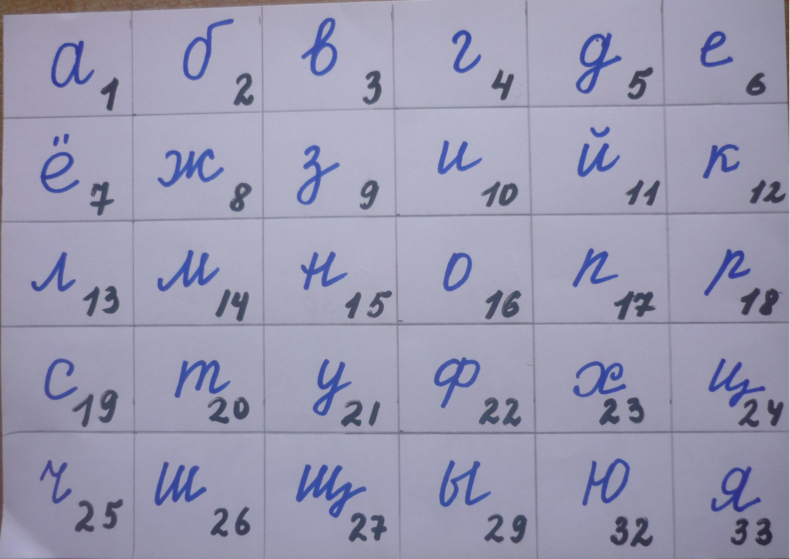

3 тур. Коренные молочисленные народы Севера, живущие в нашем крае.

Издавна селились на берегах Амура и его притоков племена охотников и рыболовов, а на севере края – оленеводов. Они находили здесь привольную охоту и рыбную ловлю, обильные пастбища для оленей. Живущие в нашем крае коренные малочисленные народы Севера – непревзойдённые следопыты, охотники и рыболовы, прекрасно знают повадки зверя и птицы, нрав рек и речушек. Славятся они и искусными руками мастериц, которые изготавливают из шкур дивную одежду, расшитую древними национальными узорами.

Задание командам.
На карточках написаны названия малочисленных народов севера, живущих в нашем крае. Отгадайте названия народов по атласам «Люби и знай свой край» и запишите на этих же карточках.

У. . . . . .ы
Э . . . . и
О . . . и
Н . . . и
У. . . и
Н . . . . . ы
Э . . . ы
Н . . . . . . . . ы

4 тур. Подземные сокровища Хабаровского края.
-Край является частью великого рудного пояса, окаймляющего Тихий океан. По разнообразию и запасам различного минерального сырья наш регион относится к числу богатейших районов страны.
Бесконечно разнообразны сокровища наших гор и долин. Как в драгоценной шкатулке лежат в недрах Земли уголь и оловянная руда, золото и редкие металлы.
Глыбы гранита и базальта – прекрасный строительный материал. Во многих районах в неограниченном количестве – песок и гравий.

Команды получают карточки с названиями полезных ископаемых.

железная руда
известняк
золото
бурый уголь
платина
строительный камень

Задание командам.
По атласам «Люби и знай свой край»
По знакам обозначения полезных ископаемых на карте Хабаровского края.
- Отгадайте полезное ископаемое и назовите его месторождение.

Учитель по очереди для каждой команды показывает условные обозначения.
5 тур. Чем удивителен наш край.
По атласам «Люби и знай свой край»
Задание командам.
- Выберите одно из чудес Хабаровского края и подготовьте его устную презентацию.

6. Подведение итогов. Награждение команд грамотами.

Список использованной литературы.

- Пособие «Знаешь ли ты свой родной край». Краеведческая викторина.
Государственное образовательное учреждение дополнительного образования «Хабаровский краевой центр детско-юношеского туризма и экскурсий». Пособие рассчитано на учителей, методистов Центров детского творчества, педагогов дополнительного образования, учащихся, интересующихся краеведением. 1999г.
- Атлас «Люби и знай свой край». Учебное пособие для учащихся 1-6 классов общеобразовательных школ. Второе издание. 2002г.

